北京全德隆创意家具有限公司

大类 | 小类 | 产品 | 编号 | 规格 | 材质配置 | 投报价格（元） | 产品图样
办公室家具 | 桌类 | 办公桌（有副台） | 1 | 主台2200*1100*760  副台1400*550*660 | 办公桌构成：主台、副台、三屉活动推柜。  基材：台面选用“大亚”E1级优质环保中密度纤维板，本次检验甲醛释放量0.024mg/m³；其他部位选用“大亚”E1级优质环保中密度纤维板，本次检验甲醛释放量0.024mg/m³。  饰面材料：双面贴一级美国“大西洋”天然胡桃木木皮（可根据客户要求选择樱桃木皮等），木皮厚度≥0.6mm，纹理自然，颜色一致，美观大方。  封边：台面使用与楸木封边（可根据客户要求选择西南桦木封边），封边条厚度≥6mm，木材含水率8%—12%；走线孔内缘及隐蔽部位全部做封闭处理。  油漆：采用台湾“大宝”优质环保水性漆涂饰，硬度≥2H。  胶粘剂：采用“华表”优质环保胶粘剂。  五金件：采用德国“海福乐”优质五金配件，三节静音滑轨、阻尼铰链、“BMB”锁具、“杜邦”尼龙纤维合成脚轮。  结构性能描述：主台面带薄抽，带合理走线功能；三屉活动推柜（配优质连杆锁）下屉下设前置导向轮；副台可移动，下设柜门及抽屉，带合理走线功能，门内设搁板，柜门配德国“BMB”优质锁具。  工艺：1、人造板全部双饰面、封四边、走线孔内缘及隐蔽部位全部封闭处理。2、板材切口整齐，无崩茬，尺寸精确到0.5mm。3、油漆采用五底三面工艺；油漆表面耐划痕、耐高温、耐酸碱，表面平整，无明显颗粒、渣点，颜色均匀，硬度高，耐磨性强，能长久保持漆面效果。  先进性：五金件连接，板内预埋尼龙螺母的方式，确保使用寿命更长。 | 4300  （司局级）
 |  |  | 2 | 主台2000*1000*760  副台1200*500*660 | 办公桌构成：主台、副台、三屉活动推柜。  基材：台面选用“大亚”E1级优质环保中密度纤维板，本次检验甲醛释放量0.024mg/m³；其他部位选用“大亚”E1级优质环保中密度纤维板，本次检验甲醛释放量0.024mg/m³。  饰面材料：双面贴一级美国“大西洋”天然胡桃木木皮（可根据客户要求选择樱桃木皮等），木皮厚度≥0.6mm，纹理自然，颜色一致，美观大方。  封边：台面使用与楸木封边（可根据客户要求选择西南桦木封边），封边条厚度≥6mm，木材含水率8%—12%；走线孔内缘及隐蔽部位全部做封闭处理。  油漆：采用台湾“大宝”优质环保水性漆涂饰，硬度≥2H。  胶粘剂：采用“华表”优质环保胶粘剂。  五金件：采用德国“海福乐”优质五金配件，三节静音滑轨、阻尼铰链、“BMB”锁具、“杜邦”尼龙纤维合成脚轮。  结构性能描述：主台面带薄抽，带合理走线功能；三屉活动推柜（配优质连杆锁）下屉下设前置导向轮；副台可移动，下设柜门及抽屉，带合理走线功能，门内设搁板，柜门配德国“BMB”优质锁具。  工艺：1、人造板全部双饰面、封四边、走线孔内缘及隐蔽部位全部封闭处理。2、板材切口整齐，无崩茬，尺寸精确到0.5mm。3、油漆采用五底三面工艺；油漆表面耐划痕、耐高温、耐酸碱，表面平整，无明显颗粒、渣点，颜色均匀，硬度高，耐磨性强，能长久保持漆面效果。  先进性：五金件连接，板内预埋尼龙螺母的方式，确保使用寿命更长。 | 4100  （司局级） | 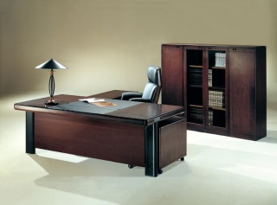
 |  |  | 3 | 主台1800*1000*760  副台1200*500*660 | 办公桌构成：主台、副台、三屉活动推柜。  基材：台面选用“大亚”E1级优质环保中密度纤维板，本次检验甲醛释放量0.024mg/m³；其他部位选用“大亚”E1级优质环保中密度纤维板，本次检验甲醛释放量0.024mg/m³。  饰面材料：双面贴一级美国“大西洋”天然胡桃木木皮（可根据客户要求选择樱桃木皮等），木皮厚度≥0.6mm，纹理自然，颜色一致，美观大方。  封边：台面使用与楸木封边（可根据客户要求选择西南桦木封边），封边条厚度≥6mm，木材含水率8%—12%；走线孔内缘及隐蔽部位全部做封闭处理。  油漆：采用台湾“大宝”优质环保水性漆涂饰，硬度≥2H。  胶粘剂：采用“华表”优质环保胶粘剂。  五金件：采用德国“海福乐”优质五金配件，三节静音滑轨、阻尼铰链、“BMB”锁具、“杜邦”尼龙纤维合成脚轮。  结构性能描述：主台面带薄抽，带合理走线功能；三屉活动推柜（配优质连杆锁）下屉下设前置导向轮；副台可移动，下设柜门及抽屉，带合理走线功能，门内设搁板，柜门配德国“BMB”优质锁具。  工艺：1、人造板全部双饰面、封四边、走线孔内缘及隐蔽部位全部封闭处理。2、板材切口整齐，无崩茬，尺寸精确到0.5mm。3、油漆采用五底三面工艺；油漆表面耐划痕、耐高温、耐酸碱，表面平整，无明显颗粒、渣点，颜色均匀，硬度高，耐磨性强，能长久保持漆面效果。  先进性：五金件连接，板内预埋尼龙螺母的方式，确保使用寿命更长。 | 2980 | 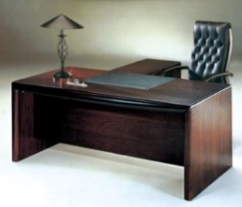
 |  |  | 4 | 主台1600*800*760  副台1200*400*660 | 办公桌构成：主台、副台、三屉活动推柜。  基材：台面选用“大亚”E1级优质环保中密度纤维板，本次检验甲醛释放量0.024mg/m³；其他部位选用“大亚”E1级优质环保中密度纤维板，本次检验甲醛释放量0.024mg/m³。  饰面材料：双面贴一级美国“大西洋”天然胡桃木木皮（可根据客户要求选择樱桃木皮等），木皮厚度≥0.6mm，纹理自然，颜色一致，美观大方。  封边：台面使用与楸木封边（可根据客户要求选择西南桦木封边），封边条厚度≥6mm，木材含水率8%—12%；走线孔内缘及隐蔽部位全部做封闭处理。  油漆：采用台湾“大宝”优质环保水性漆涂饰，硬度≥2H。  胶粘剂：采用“华表”优质环保胶粘剂。  五金件：采用德国“海福乐”优质五金配件，三节静音滑轨、阻尼铰链、“BMB”锁具、“杜邦”尼龙纤维合成脚轮。  结构性能描述：主台面带薄抽，带合理走线功能；三屉活动推柜（配优质连杆锁）下屉下设前置导向轮；副台可移动，下设柜门及抽屉，带合理走线功能，门内设搁板，柜门配德国“BMB”优质锁具。  工艺：1、人造板全部双饰面、封四边、走线孔内缘及隐蔽部位全部封闭处理。2、板材切口整齐，无崩茬，尺寸精确到0.5mm。3、油漆采用五底三面工艺；油漆表面耐划痕、耐高温、耐酸碱，表面平整，无明显颗粒、渣点，颜色均匀，硬度高，耐磨性强，能长久保持漆面效果。  先进性：五金件连接，板内预埋尼龙螺母的方式，确保使用寿命更长。 | 2850
 |  | 办公桌（无副台） | 5 | 1600*800*760 | 基材：台面选用“大亚”E1级优质环保中密度纤维板，本次检验甲醛释放量0.024mg/m³；其他部位选用“大亚”E1级优质环保中密度纤维板，本次检验甲醛释放量0.024mg/m³。  饰面材料：双面贴一级美国“大西洋”天然胡桃木木皮（可根据客户要求选择樱桃木皮等），木皮厚度≥0.6mm，纹理自然，颜色一致，美观大方。  封边：台面使用与楸木封边（可根据客户要求选择西南桦木封边），封边条厚度≥6mm，木材含水率8%—12%；走线孔内缘及隐蔽部位全部做封闭处理。  油漆：采用台湾“大宝”优质环保水性漆涂饰，硬度≥2H。  胶粘剂：采用“华表”优质环保胶粘剂。  五金件：采用德国“海福乐”优质五金配件，三节静音滑轨、阻尼铰链、“BMB”锁具、“杜邦”尼龙纤维合成脚轮。  结构性能描述：一侧为三屉固定柜（连锁）；另一侧上部一个抽屉，下部带有活动搁板的单门柜；中间抽屉。带合理走线功能。  工艺：1、人造板全部双饰面、封四边、走线孔内缘及隐蔽部位全部封闭处理。2、板材切口整齐，无崩茬，尺寸精确到0.5mm。3、油漆采用五底三面工艺；油漆表面耐划痕、耐高温、耐酸碱，表面平整，无明显颗粒、渣点，颜色均匀，硬度高，耐磨性强，能长久保持漆面效果。  先进性：五金件连接，板内预埋尼龙螺母的方式，确保使用寿命更长。 | 2650 | 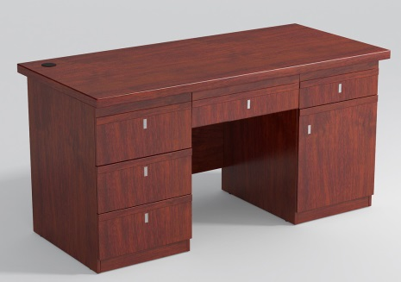
 |  | 办公桌A | 6 | 1500*750*760 | 基材：台面选用“大亚”E1级优质环保中密度纤维板，本次检验甲醛释放量0.024mg/m³；其他部位选用“大亚”E1级优质环保中密度纤维板，本次检验甲醛释放量0.024mg/m³。  饰面材料：双面贴一级美国“大西洋”天然胡桃木木皮（可根据客户要求选择樱桃木皮等），木皮厚度≥0.6mm，纹理自然，颜色一致，美观大方。  封边：台面使用与楸木封边（可根据客户要求选择西南桦木封边），封边条厚度≥6mm，木材含水率8%—12%；走线孔内缘及隐蔽部位全部做封闭处理。  油漆：采用台湾“大宝”优质环保水性漆涂饰，硬度≥2H。  胶粘剂：采用“华表”优质环保胶粘剂。  五金件：采用德国“海福乐”优质五金配件，三节静音滑轨、阻尼铰链、“BMB”锁具、“杜邦”尼龙纤维合成脚轮。  结构性能描述：两头沉结构。  工艺：1、人造板全部双饰面、封四边、走线孔内缘及隐蔽部位全部封闭处理。2、板材切口整齐，无崩茬，尺寸精确到0.5mm。3、油漆采用五底三面工艺；油漆表面耐划痕、耐高温、耐酸碱，表面平整，无明显颗粒、渣点，颜色均匀，硬度高，耐磨性强，能长久保持漆面效果。  先进性：五金件连接，板内预埋尼龙螺母的方式，确保使用寿命更长。 | 2520 | 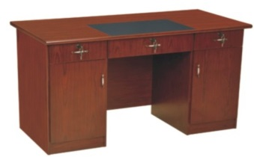
 |  | 办公桌B | 7 | 1400*700*760 | 基材：台面选用“大亚”E1级优质环保中密度纤维板，本次检验甲醛释放量0.024mg/m³；其他部位选用“大亚”E1级优质环保中密度纤维板，本次检验甲醛释放量0.024mg/m³。  饰面材料：双面贴一级美国“大西洋”天然胡桃木木皮（可根据客户要求选择樱桃木皮等），木皮厚度≥0.6mm，纹理自然，颜色一致，美观大方。  封边：台面使用与楸木封边（可根据客户要求选择西南桦木封边），封边条厚度≥6mm，木材含水率8%—12%；走线孔内缘及隐蔽部位全部做封闭处理。  油漆：采用台湾“大宝”优质环保水性漆涂饰，硬度≥2H。  胶粘剂：采用“华表”优质环保胶粘剂。  五金件：采用德国“海福乐”优质五金配件，三节静音滑轨、阻尼铰链、“BMB”锁具、“杜邦”尼龙纤维合成脚轮。  结构性能描述：两头沉结构。  工艺：1、人造板全部双饰面、封四边、走线孔内缘及隐蔽部位全部封闭处理。2、板材切口整齐，无崩茬，尺寸精确到0.5mm。3、油漆采用五底三面工艺；油漆表面耐划痕、耐高温、耐酸碱，表面平整，无明显颗粒、渣点，颜色均匀，硬度高，耐磨性强，能长久保持漆面效果。  先进性：五金件连接，板内预埋尼龙螺母的方式，确保使用寿命更长。 | 2280 | 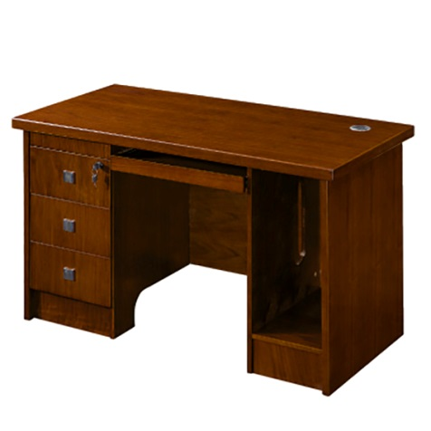
 |  | 办公桌C | 8 | 1200*600*760 | 基材：台面选用“大亚”E1级优质环保中密度纤维板，本次检验甲醛释放量0.024mg/m³；其他部位选用“大亚”E1级优质环保中密度纤维板，本次检验甲醛释放量0.024mg/m³。  饰面材料：双面贴一级美国“大西洋”天然胡桃木木皮（可根据客户要求选择樱桃木皮等），木皮厚度≥0.6mm，纹理自然，颜色一致，美观大方。  封边：台面使用与楸木封边（可根据客户要求选择西南桦木封边），封边条厚度≥6mm，木材含水率8%—12%；走线孔内缘及隐蔽部位全部做封闭处理。  油漆：采用台湾“大宝”优质环保水性漆涂饰，硬度≥2H。  胶粘剂：采用“华表”优质环保胶粘剂。  五金件：采用德国“海福乐”优质五金配件，三节静音滑轨、阻尼铰链、“BMB”锁具、“杜邦”尼龙纤维合成脚轮。  结构性能描述：桌面下并排三屉。  工艺：1、人造板全部双饰面、封四边、走线孔内缘及隐蔽部位全部封闭处理。2、板材切口整齐，无崩茬，尺寸精确到0.5mm。3、油漆采用五底三面工艺；油漆表面耐划痕、耐高温、耐酸碱，表面平整，无明显颗粒、渣点，颜色均匀，硬度高，耐磨性强，能长久保持漆面效果。  先进性：五金件连接，板内预埋尼龙螺母的方式，确保使用寿命更长。 | 1800 | 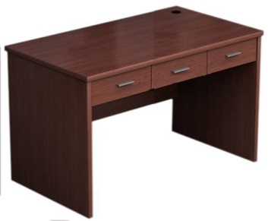
 |  | 办公桌D | 9 | 1500*750*760 | 板材：吉林森工“露水河”E1级优质环保三聚氰胺饰面刨花板，本次检验甲醛释放量0.018mg/m³。  封边：采用2mm厚优质PVC封边带，隐蔽部位封闭处理。  胶粘剂：采用“华表”优质环保胶粘剂。  五金件：采用德国“海福乐”优质五金配件，三节静音滑轨、阻尼铰链、“BMB”锁具、“杜邦”尼龙纤维合成脚轮。  结构性能描述：桌面下并排三屉，左右各加单开板门，内配活动搁板一块。  工艺：1、人造板全部双饰面、封四边、走线孔内缘及隐蔽部位全部封闭处理。2、板材切口整齐，无崩茬，尺寸精确到0.5mm。  先进性：五金件连接，板内预埋尼龙螺母的方式，确保使用寿命更长。 | 1480 | 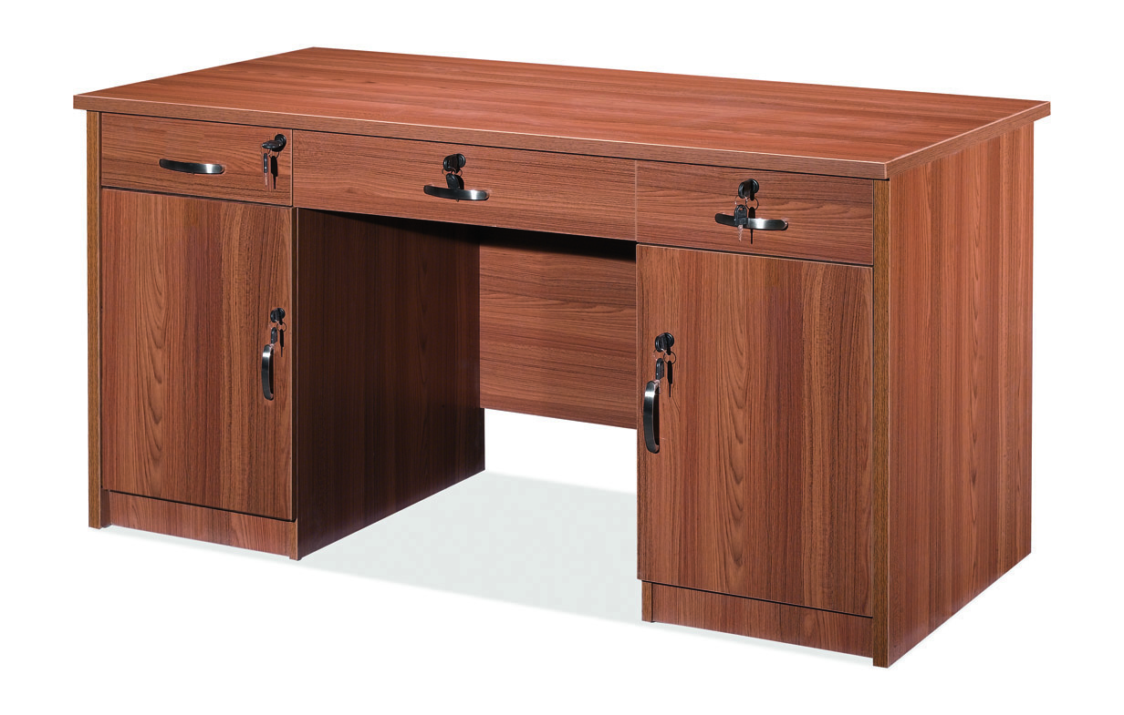
 |  | 屏风工作位A | 10 | 1600*1600*760/1200 | 屏风：全钢结构，厚度40mm，屏风内部不使用人造板。内框架采用1.5mm厚上海“宝钢”优质冷轧钢板，铝合金盖板厚1.5mm，表面阳极氧化/静电喷塑处理。桌面上屏风上部为磨砂玻璃，下部为0.8mm厚上海“宝钢”优质冷轧钢板，台湾“颐达”麻绒面料覆面。桌面下为冲点0.8mm厚上海“宝钢”优质冷轧钢板。  基材：采用吉林森工“露水河”E1级优质环保三聚氰胺饰面刨花板，本次检验甲醛释放量0.018mg/m³。  封边：采用2mm厚优质PVC封边带，隐蔽部位封闭处理。  胶粘剂：采用“华表”优质环保胶粘剂。  五金件：采用德国“海福乐”优质五金配件，三节静音滑轨、阻尼铰链、“BMB”锁具、“杜邦”尼龙纤维合成脚轮。  结构：两侧配木制固定柜。桌面下配键盘托、主机架。桌面上有走线孔，桌面上、下屏风均有多媒体插座。  工艺：1、人造板全部双饰面、封四边、走线孔内缘及隐蔽部位全部封闭处理。2、板材切口整齐，无崩茬，尺寸精确到0.5mm。  先进性：五金件连接，板内预埋尼龙螺母的方式，确保使用寿命更长。 | 2920 | 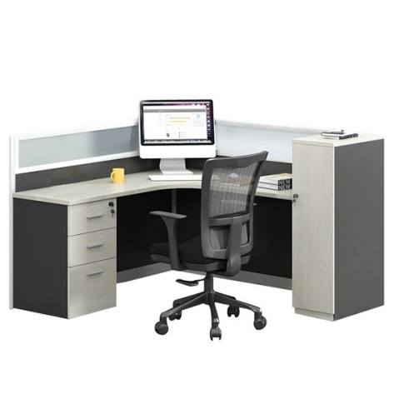
 |  | 屏风工作位B | 11 | 1800*1800*760/1200 | 屏风：全钢结构，厚度40mm，屏风内部不使用人造板。内框架采用1.5mm厚上海“宝钢”优质冷轧钢板，铝合金盖板厚1.5mm，表面阳极氧化/静电喷塑处理。桌面上屏风上部为磨砂玻璃，下部为0.8mm厚上海“宝钢”优质冷轧钢板，台湾“颐达”麻绒面料覆面。桌面下为冲点0.8mm厚上海“宝钢”优质冷轧钢板。  基材：采用吉林森工“露水河”E1级优质环保三聚氰胺饰面刨花板，本次检验甲醛释放量0.018mg/m³。  封边：采用2mm厚优质PVC封边带，隐蔽部位封闭处理。  胶粘剂：采用“华表”优质环保胶粘剂。  五金件：采用德国“海福乐”优质五金配件，三节静音滑轨、阻尼铰链、“BMB”锁具、“杜邦”尼龙纤维合成脚轮。  结构：两侧配木制固定柜。桌面下配键盘托、主机架。桌面上有走线孔，桌面上、下屏风均有多媒体插座。  工艺：1、人造板全部双饰面、封四边、走线孔内缘及隐蔽部位全部封闭处理。2、板材切口整齐，无崩茬，尺寸精确到0.5mm。  先进性：五金件连接，板内预埋尼龙螺母的方式，确保使用寿命更长。 | 2960 | 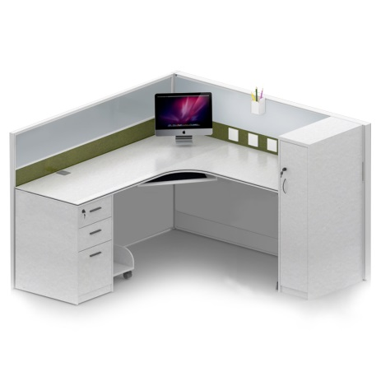
 | 柜类 | 文件柜 | 12 | 900*420*2000  上玻、下板 | 基材：柜面选用“大亚”E1级优质环保中密度纤维板，本次检验甲醛释放量0.024mg/m³；其他部位选用“大亚”E1级优质环保中密度纤维板，本次检验甲醛释放量0.024mg/m³。  饰面材料：双面贴一级美国“大西洋”天然胡桃木木皮（可根据客户要求选择樱桃木皮等），木皮厚度≥0.6mm，纹理自然，颜色一致，美观大方。  油漆：采用台湾“大宝”优质环保水性漆涂饰，硬度≥2H。  胶粘剂：采用“华表”优质环保胶粘剂。  五金件：采用德国“海福乐”优质五金配件、阻尼铰链，“BMB”锁具，配优质尼龙脚垫。  结构性能描述：上、下门均为对开门，带锁，搁板厚25mm。上门内设二块可调搁板，下门内设一块可调搁板。  工艺：1、所有人造板件双饰面、封四边、隐蔽部位均封闭处理；2、板材切口整齐，无崩茬，尺寸精确到0.5mm；3、油漆采用五底三面工艺；油漆表面耐划痕、耐高温、耐酸碱，表面平整，无明显颗粒、渣点，颜色均匀，硬度高，耐磨性强，能长久保持漆面效果。  先进性：1、使用阻尼铰链使门开度在60°以下时开始自行缓慢关闭，减低冲击力。2、五金件连接，板内预埋尼龙螺母的方式，确保使用寿命更长。 | 1950  （司局级）
 |  |  | 13 | 900*420*2000  四板门 | 基材：柜面选用“大亚”E1级优质环保中密度纤维板，本次检验甲醛释放量0.024mg/m³；其他部位选用“大亚”E1级优质环保中密度纤维板，本次检验甲醛释放量0.024mg/m³。  饰面材料：双面贴一级美国“大西洋”天然胡桃木木皮（可根据客户要求选择樱桃木皮等），木皮厚度≥0.6mm，纹理自然，颜色一致，美观大方。  油漆：采用台湾“大宝”优质环保水性漆涂饰，硬度≥2H。  胶粘剂：采用“华表”优质环保胶粘剂。  五金件：采用德国“海福乐”优质五金配件、阻尼铰链，“BMB”锁具，配优质尼龙脚垫。  结构性能描述：上、下门均为对开门，带锁，搁板厚25mm。上门内设二块可调搁板，下门内设一块可调搁板。  工艺：1、所有人造板件双饰面、封四边、隐蔽部位均封闭处理；2、板材切口整齐，无崩茬，尺寸精确到0.5mm；3、油漆采用五底三面工艺；油漆表面耐划痕、耐高温、耐酸碱，表面平整，无明显颗粒、渣点，颜色均匀，硬度高，耐磨性强，能长久保持漆面效果。  先进性：1、使用阻尼铰链使门开度在60°以下时开始自行缓慢关闭，减低冲击力。2、五金件连接，板内预埋尼龙螺母的方式，确保使用寿命更长。 | 1920  （司局级） | 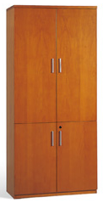
 |  | 书柜 | 14 | 900*420*2000  通体木框玻璃门 | 基材：柜面选用“大亚”E1级优质环保中密度纤维板，本次检验甲醛释放量0.024mg/m³；其他部位选用“大亚”E1级优质环保中密度纤维板，本次检验甲醛释放量0.024mg/m³。  饰面材料：双面贴一级美国“大西洋”天然胡桃木木皮（可根据客户要求选择樱桃木皮等），木皮厚度≥0.6mm，纹理自然，颜色一致，美观大方。  油漆：采用台湾“大宝”优质环保水性漆涂饰，硬度≥2H。  胶粘剂：采用“华表”优质环保胶粘剂。  五金件：采用德国“海福乐”优质五金配件、阻尼铰链，“BMB”锁具，配优质尼龙脚垫。  结构性能描述：上、下门均为对开门，带锁，搁板厚25mm。上门内设二块可调搁板，下门内设一块可调搁板。  工艺：1、所有人造板件双饰面、封四边、隐蔽部位均封闭处理；2、板材切口整齐，无崩茬，尺寸精确到0.5mm；3、油漆采用五底三面工艺；油漆表面耐划痕、耐高温、耐酸碱，表面平整，无明显颗粒、渣点，颜色均匀，硬度高，耐磨性强，能长久保持漆面效果。  先进性：1、使用阻尼铰链使门开度在60°以下时开始自行缓慢关闭，减低冲击力。2、五金件连接，板内预埋尼龙螺母的方式，确保使用寿命更长。 | 1180 | 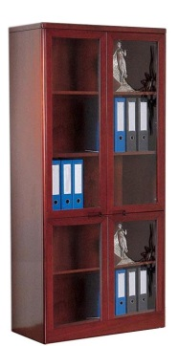
 |  |  | 15 | 900*420*2000  上玻、下板 | 基材：柜面选用“大亚”E1级优质环保中密度纤维板，本次检验甲醛释放量0.024mg/m³；其他部位选用“大亚”E1级优质环保中密度纤维板，本次检验甲醛释放量0.024mg/m³。  饰面材料：双面贴一级美国“大西洋”天然胡桃木木皮（可根据客户要求选择樱桃木皮等），木皮厚度≥0.6mm，纹理自然，颜色一致，美观大方。  油漆：采用台湾“大宝”优质环保水性漆涂饰，硬度≥2H。  胶粘剂：采用“华表”优质环保胶粘剂。  五金件：采用德国“海福乐”优质五金配件、阻尼铰链，“BMB”锁具，配优质尼龙脚垫。  结构性能描述：上、下门均为对开门，带锁，搁板厚25mm。上门内设二块可调搁板，下门内设一块可调搁板。  工艺：1、所有人造板件双饰面、封四边、隐蔽部位均封闭处理；2、板材切口整齐，无崩茬，尺寸精确到0.5mm；3、油漆采用五底三面工艺；油漆表面耐划痕、耐高温、耐酸碱，表面平整，无明显颗粒、渣点，颜色均匀，硬度高，耐磨性强，能长久保持漆面效果。  先进性：1、使用阻尼铰链使门开度在60°以下时开始自行缓慢关闭，减低冲击力。2、五金件连接，板内预埋尼龙螺母的方式，确保使用寿命更长。 | 1950  （司局级） | 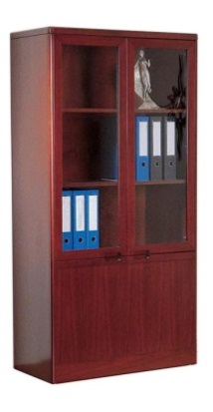
 |  | 更衣柜 | 16 | 600*600*2000 | 基材：柜面选用“大亚”E1级优质环保中密度纤维板，本次检验甲醛释放量0.024mg/m³；其他部位选用“大亚”E1级优质环保中密度纤维板，本次检验甲醛释放量0.024mg/m³。  饰面材料：双面贴一级美国“大西洋”天然胡桃木木皮（可根据客户要求选择樱桃木皮等），木皮厚度≥0.6mm，纹理自然，颜色一致，美观大方。  油漆：采用台湾“大宝”优质环保水性漆涂饰，硬度≥2H。  胶粘剂：采用“华表”优质环保胶粘剂。  五金件：采用德国“海福乐”优质五金配件、阻尼铰链，“BMB”锁具，配优质尼龙脚垫。  结构性能描述：通体单开板门，带锁，配衣帽钩，内有两块固定搁板，搁板厚度25mm。横向不锈钢挂衣杆，门内侧装半身镜。  工艺：1、所有人造板件双饰面、封四边、隐蔽部位均封闭处理；2、板材切口整齐，无崩茬，尺寸精确到0.5mm；3、油漆采用五底三面工艺；油漆表面耐划痕、耐高温、耐酸碱，表面平整，无明显颗粒、渣点，颜色均匀，硬度高，耐磨性强，能长久保持漆面效果。  先进性：1、使用阻尼铰链使门开度在60°以下时开始自行缓慢关闭，减低冲击力。2、五金件连接，板内预埋尼龙螺母的方式，确保使用寿命更长。 | 990 | 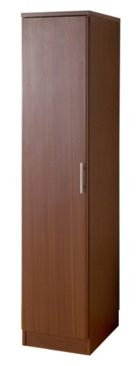
 |  |  | 17 | 900*600*2000 | 基材：柜体选用吉林森工“露水河”E1级优质环保三聚氰胺饰面刨花板，本次检验甲醛释放量0.018mg/m³，2mm厚PVC封边。门板及其他正面可视部件基材选用“大亚”E1级优质环保中密度纤维板，双面贴一级美国“大西洋”天然胡桃木木皮（可根据客户要求选择樱桃木皮等），木皮厚度≥0.6mm，纹理自然，颜色一致，美观大方。  油漆：台湾“大宝”优质环保水性漆，双面均衡涂饰，硬度≥2H。  胶粘剂：采用“华表”优质环保胶粘剂。  五金件：采用德国“海福乐”优质五金配件、带阻尼铰链，“BMB”锁具、金属衣帽钩、挂衣杆、配优质尼龙脚垫。  结构性能描述：通体对开门，有中山板，两门分别带锁，内有两块固定搁板，搁板厚度25mm。两门内均配衣帽钩，半身镜，横向不锈钢挂衣杆。  工艺：1、所有人造板件双饰面、封四边、隐蔽部位均封闭处理；2、板材切口整齐，无崩茬，尺寸精确到0.5mm；3、油漆采用五底三面工艺；油漆表面耐划痕、耐高温、耐酸碱，表面平整，无明显颗粒、渣点，颜色均匀，硬度高，耐磨性强，能长久保持漆面效果。  先进性：1、使用阻尼铰链使门开度在60°以下时开始自行缓慢关闭，减低冲击力。2、五金件连接，板内预埋尼龙螺母的方式，确保使用寿命更长。 | 980 | 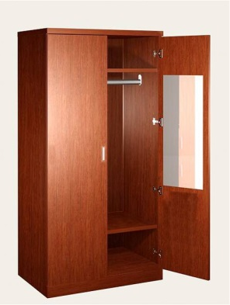
 | 茶几 | 茶几A | 18 | 1200*600*450 | 基材：硬杂木几架，榫卯结构。木材含水率8%-12%，几面采用“大亚”25mm厚E1级优质环保中密度纤维板，本次检验甲醛释放量0.024mg/m³，≥6mm厚实木封边，木材含水率8%-12%。  饰面材料：双面贴一级美国“大西洋”天然胡桃木木皮（可根据客户要求选择樱桃木皮等），木皮厚度0.6mm，纹理自然，颜色一致，美观大方。  封边：几面使用与木皮材质一致的实木封边，封边条厚度≥6mm，木材含水率8%—12%。  油漆：采用台湾“大宝”优质环保水性漆涂饰，硬度≥2H。  胶粘剂：采用“华表”优质环保胶粘剂。  五金件：采用德国“海福乐”优质五金配件，配优质尼龙脚垫。  结构性能描述：距地100处设一搁板。  工艺：1、所有人造板件双饰面、封四边、隐蔽部位均封闭处理；2、板材切口整齐，无崩茬，尺寸精确到0.5mm；3、油漆采用五底三面工艺；油漆表面耐划痕、耐高温、耐酸碱，表面平整，无明显颗粒、渣点，颜色均匀，硬度高，耐磨性强，能长久保持漆面效果。  先进性：五金件连接，板内预埋尼龙螺母的方式，确保使用寿命更长。 | 950 | 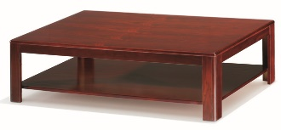
 |  | 茶几B | 19 | 700*700*530 | 基材：硬杂木几架，榫卯结构。木材含水率8%-12%，几面采用“大亚”25mm厚E1级优质环保中密度纤维板，本次检验甲醛释放量0.024mg/m³，≥6mm厚实木封边，木材含水率8%-12%。  饰面材料：双面贴一级美国“大西洋”天然胡桃木木皮（可根据客户要求选择樱桃木皮等），木皮厚度0.6mm，纹理自然，颜色一致，美观大方。  封边：几面使用与木皮材质一致的实木封边，封边条厚度≥6mm，木材含水率8%—12%。  油漆：采用台湾“大宝”优质环保水性漆涂饰，硬度≥2H。  胶粘剂：采用“华表”优质环保胶粘剂。  五金件：采用德国“海福乐”优质五金配件，配优质尼龙脚垫。  结构性能描述：距地100处设一搁板。  工艺：1、所有人造板件双饰面、封四边、隐蔽部位均封闭处理；2、板材切口整齐，无崩茬，尺寸精确到0.5mm；3、油漆采用五底三面工艺；油漆表面耐划痕、耐高温、耐酸碱，表面平整，无明显颗粒、渣点，颜色均匀，硬度高，耐磨性强，能长久保持漆面效果。  先进性：五金件连接，板内预埋尼龙螺母的方式，确保使用寿命更长。 | 750 | 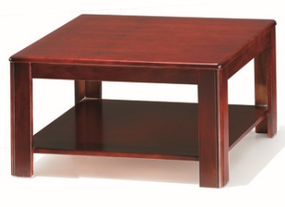
 |  | 茶几C | 20 | 500*700*530 | 基材：硬杂木几架，榫卯结构。木材含水率8%-12%，几面采用“大亚”25mm厚E1级优质环保中密度纤维板，本次检验甲醛释放量0.024mg/m³，≥6mm厚实木封边，木材含水率8%-12%。  饰面材料：双面贴一级美国“大西洋”天然胡桃木木皮（可根据客户要求选择樱桃木皮等），木皮厚度0.6mm，纹理自然，颜色一致，美观大方。  封边：几面使用与木皮材质一致的实木封边，封边条厚度≥6mm，木材含水率8%—12%。  油漆：采用台湾“大宝”优质环保水性漆涂饰，硬度≥2H。  胶粘剂：采用“华表”优质环保胶粘剂。  五金件：采用德国“海福乐”优质五金配件，配优质尼龙脚垫。  结构性能描述：距地100处设一搁板。  工艺：1、所有人造板件双饰面、封四边、隐蔽部位均封闭处理；2、板材切口整齐，无崩茬，尺寸精确到0.5mm；3、油漆采用五底三面工艺；油漆表面耐划痕、耐高温、耐酸碱，表面平整，无明显颗粒、渣点，颜色均匀，硬度高，耐磨性强，能长久保持漆面效果。  先进性：五金件连接，板内预埋尼龙螺母的方式，确保使用寿命更长。 | 700 | 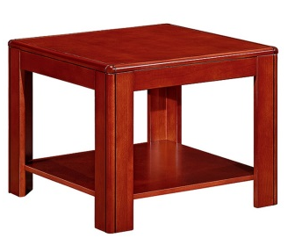
 | 沙发 | 沙发A1 | 21 | 单人位 | 中背、带扶手  表层：选用意大利“卡森”一级牛皮覆面。  结构：满包结构。配优质尼龙脚垫。  内部框架：内部实木主框架，四面刨光，木材含水率8%-12%，弹簧或绷带材料与泡棉之间有高强度织物隔垫。  泡棉：采用“锦圣”优质环保、高回弹PU泡棉，座密度48Kg/m3，背密度48Kg/m3，回弹性41%。  工艺：包覆衔接严密，机缝线间隙均匀、线条流畅、转角顺畅、造型自然；使用无苯胶粘剂粘接泡棉。蛇簧和尼龙绷带穿插“井”字形编织打底，保证受力均匀，提高结构稳定性。  先进性：1、内部实木木榫结构框架。双头木榫结构连接，增加牢固性。2、海绵表面涂有防止老化变形的保护膜。 | 1490 | 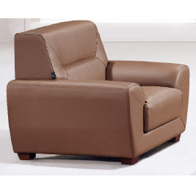
 |  | 沙发A2 | 22 | 单人位 | 中背、带扶手  表层：选用意大利“卡森”优质PU革覆面。  结构：露木结构。配优质尼龙脚垫。  内部框架：内部实木主框架，四面刨光，木材含水率8%-12%，弹簧或绷带材料与泡棉之间有高强度织物隔垫。  泡棉：采用“锦圣”优质环保、高回弹PU泡棉，座密度48Kg/m3，背密度48Kg/m3，回弹性41%。  油漆：出木部分采用台湾“大宝”优质环保水性漆涂饰，硬度≥2H。  工艺：包覆衔接严密，机缝线间隙均匀、线条流畅、转角顺畅、造型自然；使用无苯胶粘剂粘接泡棉。蛇簧和尼龙绷带穿插“井”字形编织打底，保证受力均匀，提高结构稳定性。  先进性：1、内部实木木榫结构框架。双头木榫结构连接，增加牢固性。2、海绵表面涂有防止老化变形的保护膜。 | 1480 | 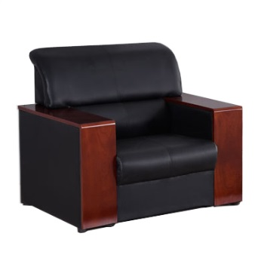
 |  | 沙发A3 | 23 | 单人位 | 中背、带扶手  表层：选用台湾“颐达”优质麻绒覆面，具有抗静电、阻燃、耐磨损、不起球、易清洁性能。  结构：露木结构。配优质尼龙脚垫。  内部框架：内部实木主框架，四面刨光，木材含水率8%-12%，弹簧或绷带材料与泡棉之间有高强度织物隔垫。  泡棉：采用“锦圣”优质环保、高回弹PU泡棉，座密度48Kg/m3，背密度48Kg/m3，回弹性41%。  油漆：出木部分采用台湾“大宝”优质环保水性漆涂饰，硬度≥2H。  工艺：包覆衔接严密，机缝线间隙均匀、线条流畅、转角顺畅、造型自然；使用无苯胶粘剂粘接泡棉。蛇簧和尼龙绷带穿插“井”字形编织打底，保证受力均匀，提高结构稳定性。  先进性：1、内部实木木榫结构框架。双头木榫结构连接，增加牢固性。2、海绵表面涂有防止老化变形的保护膜。 | 1420 | 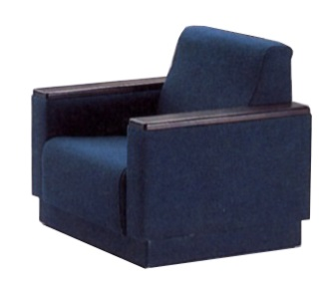
 |  | 沙发B1 | 24 | 三人位 | 中背、带扶手  表层：选用意大利“卡森”优质一级牛皮覆面。  结构：满包结构。配优质尼龙脚垫。  内部框架：内部实木主框架，四面刨光，木材含水率8%-12%，弹簧或绷带材料与泡棉之间有高强度织物隔垫。  泡棉：采用“锦圣”优质环保、高回弹PU泡棉，座密度48Kg/m3，背密度48Kg/m3，回弹性41%。  工艺：包覆衔接严密，机缝线间隙均匀、线条流畅、转角顺畅、造型自然；使用无苯胶粘剂粘接泡棉。蛇簧和尼龙绷带穿插“井”字形编织打底，保证受力均匀，提高结构稳定性。  先进性：1、内部实木木榫结构框架。双头木榫结构连接，增加牢固性。2、海绵表面涂有防止老化变形的保护膜。 | 2920 | 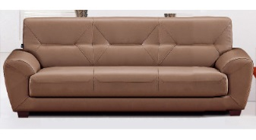
 |  | 沙发B2 | 25 | 三人位 | 中背、带扶手  表层：选用意大利“卡森”优质PU革覆面。  结构：露木结构。配优质尼龙脚垫。  内部框架：内部实木主框架，四面刨光，木材含水率8%-12%，弹簧或绷带材料与泡棉之间有高强度织物隔垫。  泡棉：采用“锦圣”优质环保、高回弹PU泡棉，座密度48Kg/m3，背密度48g/m3，回弹性41%。  油漆：出木部分采用台湾“大宝”优质环保水性漆涂饰，硬度≥2H。  工艺：包覆衔接严密，机缝线间隙均匀、线条流畅、转角顺畅、造型自然；使用无苯胶粘剂粘接泡棉。蛇簧和尼龙绷带穿插“井”字形编织打底，保证受力均匀，提高结构稳定性。  先进性：1、内部实木木榫结构框架。双头木榫结构连接，增加牢固性。2、海绵表面涂有防止老化变形的保护膜。 | 2800 | 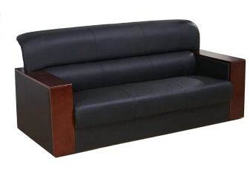
 |  | 沙发B3 | 26 | 三人位 | 中背、带扶手  表层：选用台湾“颐达”优质麻绒覆面，具有抗静电、阻燃、耐磨损、不起球、易清洁性能。  结构：露木结构。配优质尼龙脚垫。  内部框架：内部实木主框架，四面刨光，木材含水率8%-12%，弹簧或绷带材料与泡棉之间有高强度织物隔垫。  泡棉：采用“锦圣”优质环保、高回弹PU泡棉，座密度48Kg/m3，背密度48Kg/m3，回弹性41%。  油漆：出木部分采用台湾“大宝”优质环保水性漆均衡涂饰，硬度≥2H。  工艺：包覆衔接严密，机缝线间隙均匀、线条流畅、转角顺畅、造型自然；使用无苯胶粘剂粘接泡棉。蛇簧和尼龙绷带穿插“井”字形编织打底，保证受力均匀，提高结构稳定性。  先进性：1、内部实木木榫结构框架。双头木榫结构连接，增加牢固性。2、海绵表面涂有防止老化变形的保护膜。 | 2720 | 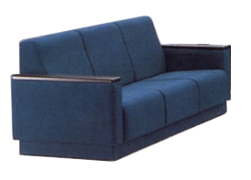
 | 椅类 | 办公椅A | 27 | 常规 | 高背，带扶手  表层：采用意大利“卡森”优质一级牛皮覆面。  泡棉：内衬“锦圣”优质环保高回弹PU泡棉，座密度48Kg/m3、背密度48Kg/m3，回弹性41%。  衬板：座、背衬板采用“同利木业”E1级弯曲木胶合板，厚度≥12mm；座背分体式结构。  扶手：硬杂木扶手，木材含水率8%-12%。  机构：台湾“通赞”优质前置式倾仰机构，具备无级倾仰、升降、锁定功能。  气压棒：配韩国“三弘”优质气压棒，行程≥60mm，最低座面高≤440mm。  五星脚：优质钢架五星脚，硬杂木盖板；台湾“大宝”优质环保水性漆均衡涂饰，硬度≥2H。美国“杜邦”优质PU脚轮。  工艺：包覆衔接严密，机缝线间隙均匀、线条流畅、转角顺畅、造型自然；使用无苯胶粘剂粘接泡棉，外层优质蓬松棉。  先进性：1、椅架及弯曲木板根据人体工程学原理设计，抗疲劳，坐感舒适。2、泡绵表面涂有防止老化变形的保护膜。 | 1490  （司局级） | 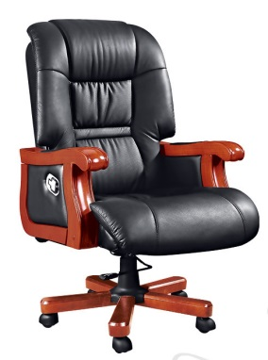
 |  | 办公椅B | 28 | 常规 | 高背，带扶手  表层：采用意大利“卡森”优质一级牛皮覆面。  泡棉：内衬“锦圣”优质环保高回弹PU泡棉，座密度48Kg/m3、背密度48Kg/m3，回弹性41%。  衬板：座、背衬板采用“同利木业”E1级弯曲木胶合板，厚度≥12mm；座背分体式结构。  扶手：实木扶手，台湾“大宝”优质环保水性漆涂饰，硬度≥2H；木材含水率8%-12%。  机构：台湾“通赞”优质前置式倾仰、升降、锁定机构。  气压棒：配韩国“三弘”优质气压棒，行程≥60mm，最低座面高≤440mm。  五星脚：优质铝合金五星脚；美国“杜邦”优质PU脚轮。  工艺：包覆衔接严密，机缝线间隙均匀、线条流畅、转角顺畅、造型自然；使用无苯胶粘剂粘接泡棉，外层优质蓬松棉。  先进性：1、椅架及弯曲木板根据人体工程学原理设计，抗疲劳，坐感舒适。2、泡绵表面涂有防止老化变形的保护膜。 | 1350  （司局级） | 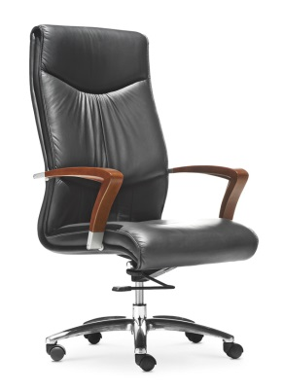
 |  | 办公椅C | 29 | 常规 | 中背，带扶手  表层：台湾“颐达”优质麻绒面料覆面，具有抗静电、阻燃、耐磨损、不起球、易清洁性能。  泡棉：内衬“锦圣”优质环保高回弹PU泡棉，座密度48Kg/m3、背密度48Kg/m3，回弹性41%。  衬板：座、背衬板采用“同利木业”E1级弯曲木胶合板，厚度≥12mm；座背分体式结构。  扶手：实木扶手，台湾“大宝”优质环保水性漆涂饰，硬度≥2H；木材含水率8%-12%。  功能：具备倾仰、升降、三段锁定功能。  气压棒：配韩国“三弘”优质气压棒，行程≥60mm，最低座面高≤420mm。  五星脚：优质铝合金五星脚；美国“杜邦”优质PU脚轮。  工艺：包覆衔接严密，机缝线间隙均匀、线条流畅、转角顺畅、造型自然；使用无苯胶粘剂粘接泡棉，外层优质蓬松棉。  先进性：1、椅架及弯曲木板根据人体工程学原理设计，抗疲劳，坐感舒适。2、泡绵表面涂有防止老化变形的保护膜。 | 750 | 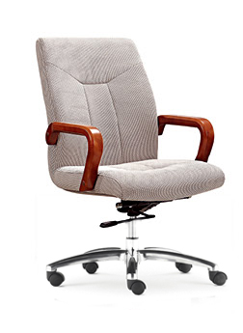
 |  | 办公椅D | 30 | 常规 | 中背，带扶手  表层：台湾“颐达”优质阻燃尼龙网布覆面，具有抗静电、阻燃、耐磨损、不起球、易清洁性能。  泡棉：内衬“锦圣”优质环保高回弹一次成形PU泡棉（座密度48Kg/m3，回弹性41%）。  衬板：座衬板采用“同利木业”E1级弯曲木多层胶合板，厚度≥12mm。  椅背：一体成型PP材料背框，内绷台湾“颐达”优质阻燃尼龙网布。  功能：扶手、填腰可调。具备倾仰、升降、三段锁定功能。  气压棒：韩国“三弘”优质气压棒，行程≥60mm，最低座面高≤420mm。  五星脚：优质铝合金五星脚；美国“杜邦”优质PU脚轮。  工艺：包覆衔接严密，机缝线间隙均匀、线条流畅、转角顺畅、造型自然；使用无苯胶粘剂粘接泡棉，外层优质蓬松棉。  先进性：1、椅架及弯曲木板根据人体工程学原理设计，抗疲劳，坐感舒适。2、泡绵表面涂有防止老化变形的保护膜。 | 680 | 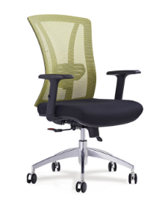
 |  | 办公椅E | 31 | 常规 | 中背，无扶手  表层：台湾“颐达”优质麻绒面料覆面，具有抗静电、阻燃、耐磨损、不起球、易清洁性能。  泡棉：内衬“锦圣”优质环保高回弹PU泡棉，座密度48Kg/m3、背密度48Kg/m3，回弹性41%。  衬板：座、背衬板采用“同利木业”E1级弯曲木胶合板，厚度≥12mm；座背分体式结构。  功能：具备倾仰、升降、锁定功能。  气压棒：配韩国“三弘”优质气压棒，行程≥60mm，最低座面高≤420mm。  五星脚：优质铝合金五星脚；美国“杜邦”优质PU脚轮。  工艺：包覆衔接严密，机缝线间隙均匀、线条流畅、转角顺畅、造型自然；使用无苯胶粘剂粘接泡棉，外层优质蓬松棉。  先进性：1、椅架及弯曲木板根据人体工程学原理设计，抗疲劳，坐感舒适。2、泡绵表面涂有防止老化变形的保护膜。 | 590 | 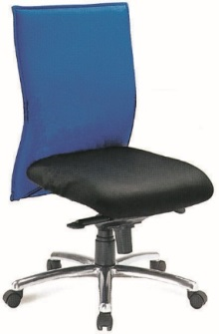
会议室家具 | 桌类 | 会议桌A | 32 | 中空型  1延米 | 基材：桌面选用“大亚”E1级优质环保中密度纤维板，本次检验甲醛释放量0.024mg/m³；其他部位选用“大亚”E1级优质环保中密度纤维板，本次检验甲醛释放量0.024mg/m³。  饰面材料：双面贴一级美国“大西洋”天然胡桃木木皮（可根据客户要求选择樱桃木皮等），木皮厚度≥0.6mm，纹理自然，颜色一致，美观大方。  封边：桌面使用楸木封边（可根据客户要求选择西南桦木封边等），≥6mm厚实木封边，木材含水率8%—12%；走线孔内缘做封闭处理。  油漆：台湾“大宝”优质环保水性漆涂饰，硬度≥2H。  胶粘剂：采用“华表”优质环保胶粘剂。  五金件：采用德国“海福乐”优质五金配件，优质金属调节脚。  结构性能描述：有多媒体线盒和走线功能，带桌斗及挡笔沿。  工艺：1、所有人造板件双饰面、封四边、走线孔内缘及隐蔽部位均封闭处理；2、板材切口整齐，无崩茬，尺寸精确到0.5mm；3、油漆采用五底三面工艺；油漆表面耐划痕、耐高温、耐酸碱，表面平整，无明显颗粒、渣点，颜色均匀，硬度高，耐磨性强，能长久保持漆面效果。  先进性：五金件连接，板内预埋尼龙螺母的方式，确保使用寿命更长。 | 2800 | 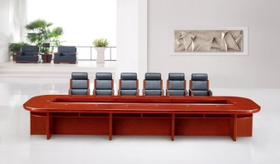
 |  | 会议桌B | 33 | 非中空型  1延米 | 基材：桌面选用“大亚”E1级优质环保中密度纤维板，本次检验甲醛释放量0.024mg/m³；其他部位选用“大亚”E1级优质环保中密度纤维板，本次检验甲醛释放量0.024mg/m³。  饰面材料：双面贴一级美国“大西洋”天然胡桃木木皮（可根据客户要求选择樱桃木皮等），木皮厚度≥0.6mm，纹理自然，颜色一致，美观大方。  封边：桌面使用楸木封边（可根据客户要求选择西南桦木封边等），≥6mm厚实木封边，木材含水率8%—12%；走线孔内缘做封闭处理。  油漆：台湾“大宝”优质环保水性漆涂饰，硬度≥2H。  胶粘剂：采用“华表”优质环保胶粘剂。  五金件：采用德国“海福乐”优质五金配件，优质金属调节脚。  结构性能描述：有多媒体线盒和走线功能，带桌斗。  工艺：1、所有人造板件双饰面、封四边、走线孔内缘及隐蔽部位均封闭处理；2、板材切口整齐，无崩茬，尺寸精确到0.5mm；3、油漆采用五底三面工艺；油漆表面耐划痕、耐高温、耐酸碱，表面平整，无明显颗粒、渣点，颜色均匀，硬度高，耐磨性强，能长久保持漆面效果。  先进性：五金件连接，板内预埋尼龙螺母的方式，确保使用寿命更长。 | 2650 | 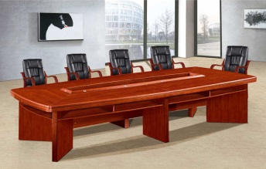
 |  | 主席台桌A1 | 34 | 900*600*760 | 基材：桌面选用“大亚”E1级优质环保中密度纤维板，本次检验甲醛释放量0.024mg/m³；其他部位选用“大亚”E1级优质环保中密度纤维板，本次检验甲醛释放量0.024mg/m³。  饰面材料：双面贴一级美国“大西洋”天然胡桃木木皮（可根据客户要求选择樱桃木皮等），木皮厚度≥0.6mm，纹理自然，颜色一致，美观大方。  封边：桌面使用楸木封边（可根据客户要求选择西南桦木封边等），≥6mm厚实木封边，木材含水率8%—12%；走线孔内缘做封闭处理。  油漆：台湾“大宝”优质环保水性漆涂饰，硬度≥2H。  胶粘剂：采用“华表”优质环保胶粘剂。  五金件：采用德国“海福乐”优质五金配件，优质金属调节脚。  结构性能描述：前挡板落地，有造型，桌面设挡笔沿,带桌斗。有麦克风接口和走线功能。  工艺：1、所有人造板件双饰面、封四边、走线孔内缘及隐蔽部位均封闭处理；2、板材切口整齐，无崩茬，尺寸精确到0.5mm；3、油漆采用五底三面工艺；油漆表面耐划痕、耐高温、耐酸碱，表面平整，无明显颗粒、渣点，颜色均匀，硬度高，耐磨性强，能长久保持漆面效果。  先进性：五金件连接，板内预埋尼龙螺母的方式，确保使用寿命更长。 | 1050 | 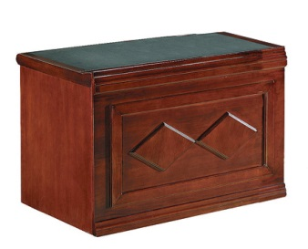
 |  | 主席台桌B1 | 35 | 1600*600*760 |  | 1890 | 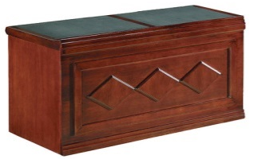
 | 柜类 | 电视柜A | 36 | 1200*400*400 | 基材：柜面选用“大亚”E1级优质环保中密度纤维板，本次检验甲醛释放量0.024mg/m³；其他部位选用“大亚”E1级优质环保中密度纤维板，本次检验甲醛释放量0.024mg/m³。  饰面材料：双面贴一级美国“大西洋”天然胡桃木木皮（可根据客户要求选择樱桃木皮等），木皮厚度≥0.6mm，纹理自然，颜色一致，美观大方。  封边：柜面使用楸木封边（可根据客户要求选择西南桦木封边等），≥6mm厚实木封边，木材含水率8%—12%；走线孔内缘做封闭处理。  油漆：台湾“大宝”优质环保水性漆涂饰，硬度≥2H。  胶粘剂：采用“华表”优质环保胶粘剂。  五金件：采用德国“海福乐”优质五金配件、阻尼铰链、三节静音滑轨，优质金属调节脚。  结构性能描述：有走线功能，中间设空斗，两侧设抽屉或柜门。  工艺：1、所有人造板件双饰面、封四边、走线孔内缘及隐蔽部位均封闭处理；2、板材切口整齐，无崩茬，尺寸精确到0.5mm；3、油漆采用五底三面工艺；油漆表面耐划痕、耐高温、耐酸碱，表面平整，无明显颗粒、渣点，颜色均匀，硬度高，耐磨性强，能长久保持漆面效果。  先进性：五金件连接，板内预埋尼龙螺母的方式，确保使用寿命更长。 | 1490 | 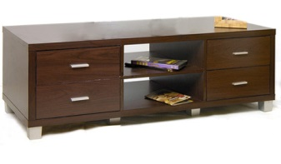
 |  | 电视柜B | 37 | 800*400*600 | 基材：柜面选用“大亚”E1级优质环保中密度纤维板，本次检验甲醛释放量0.024mg/m³；其他部位选用“大亚”E1级优质环保中密度纤维板，本次检验甲醛释放量0.024mg/m³。  饰面材料：双面贴一级美国“大西洋”天然胡桃木木皮（可根据客户要求选择樱桃木皮等），木皮厚度≥0.6mm，纹理自然，颜色一致，美观大方。  封边：柜面使用楸木封边（可根据客户要求选择西南桦木封边等），≥6mm厚实木封边，木材含水率8%—12%；走线孔内缘做封闭处理。  油漆：台湾“大宝”优质环保水性漆涂饰，硬度≥2H。  胶粘剂：采用“华表”优质环保胶粘剂。  五金件：采用德国“海福乐”优质五金配件、阻尼铰链、三节静音滑轨，优质金属调节脚。  结构性能描述：有走线功能，上部设空斗，下设对开门。  工艺：1、所有人造板件双饰面、封四边、走线孔内缘及隐蔽部位均封闭处理；2、板材切口整齐，无崩茬，尺寸精确到0.5mm；3、油漆采用五底三面工艺；油漆表面耐划痕、耐高温、耐酸碱，表面平整，无明显颗粒、渣点，颜色均匀，硬度高，耐磨性强，能长久保持漆面效果。  先进性：五金件连接，板内预埋尼龙螺母的方式，确保使用寿命更长。 | 1100 | 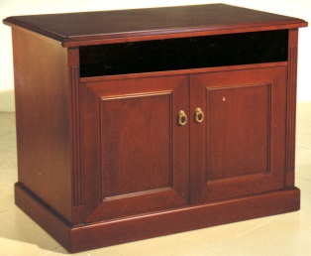
 |  | 茶水柜 | 38 | 1200*420*900（柜面高） | 基材：柜面选用“大亚”E1级优质环保中密度纤维板，本次检验甲醛释放量0.024mg/m³；其他部位选用“大亚”E1级优质环保中密度纤维板，本次检验甲醛释放量0.024mg/m³。  饰面材料：双面贴一级美国“大西洋”天然胡桃木木皮（可根据客户要求选择樱桃木皮等），木皮厚度≥0.6mm，纹理自然，颜色一致，美观大方。  封边：柜面使用楸木封边（可根据客户要求选择西南桦木封边等），≥6mm厚实木封边，木材含水率8%—12%；走线孔内缘做封闭处理。  油漆：台湾“大宝”优质环保水性漆涂饰，硬度≥2H。  胶粘剂：采用“华表”优质环保胶粘剂。  五金件：采用德国“海福乐”优质五金配件、阻尼铰链、三节静音滑轨，优质金属调节脚。  结构性能描述：三面带挡水沿，三屉三门结构，门内各设活动搁板一块，搁板厚度25mm。  工艺：1、所有人造板件双饰面、封四边、走线孔内缘及隐蔽部位均封闭处理；2、板材切口整齐，无崩茬，尺寸精确到0.5mm；3、油漆采用五底三面工艺；油漆表面耐划痕、耐高温、耐酸碱，表面平整，无明显颗粒、渣点，颜色均匀，硬度高，耐磨性强，能长久保持漆面效果。  先进性：五金件连接，板内预埋尼龙螺母的方式，确保使用寿命更长。 | 1480 | 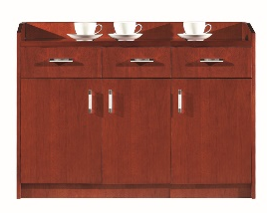
 |  |  | 39 | 900*420*900（柜面高） | 基材：柜面选用“大亚”E1级优质环保中密度纤维板，本次检验甲醛释放量0.024mg/m³；其他部位选用“大亚”E1级优质环保中密度纤维板，本次检验甲醛释放量0.024mg/m³。  饰面材料：双面贴一级美国“大西洋”天然胡桃木木皮（可根据客户要求选择樱桃木皮等），木皮厚度≥0.6mm，纹理自然，颜色一致，美观大方。  封边：柜面使用楸木封边（可根据客户要求选择西南桦木封边等），≥6mm厚实木封边，木材含水率8%—12%；走线孔内缘做封闭处理。  油漆：台湾“大宝”优质环保水性漆涂饰，硬度≥2H。  胶粘剂：采用“华表”优质环保胶粘剂。  五金件：采用德国“海福乐”优质五金配件、阻尼铰链、三节静音滑轨，优质金属调节脚。  结构性能描述：三面带挡水沿，柜面下二屉二门结构，门内设活动搁板一块，搁板厚度25mm。  工艺：1、所有人造板件双饰面、封四边、走线孔内缘及隐蔽部位均封闭处理；2、板材切口整齐，无崩茬，尺寸精确到0.5mm；3、油漆采用五底三面工艺；油漆表面耐划痕、耐高温、耐酸碱，表面平整，无明显颗粒、渣点，颜色均匀，硬度高，耐磨性强，能长久保持漆面效果。  先进性：五金件连接，板内预埋尼龙螺母的方式，确保使用寿命更长。 | 1280 | 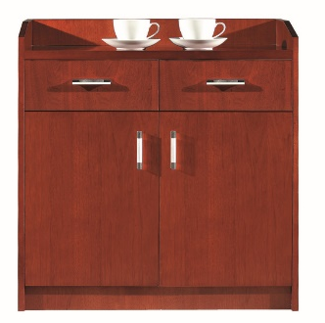
 | 椅类 | 主席台椅 | 40 | 常规 | 中背、带扶手。  椅架：采用楸木实木椅架（可根据客户要求选择西南桦木实木椅架），榫卯结构，木材含水率8%-12%。  表层：椅座、背采用台湾“颐达”优质麻绒面料覆面，具有抗静电、阻燃、耐磨损、不起球、易清洁性能。  泡棉：内衬“锦圣”高回弹PU泡棉，座密度48kg/m3，背密度48kg/m3，回弹性41%。  功能：椅背半软包。椅架有起线造型。  油漆：台湾“大宝”优质环保水性漆涂饰，硬度≥2H。配优质尼龙脚垫。  工艺：包覆衔接严密，机缝线间隙均匀、线条流畅、转角顺畅、造型自然；使用无苯胶粘剂粘接泡棉，外层优质蓬松棉。  先进性：1、椅架及弯曲木板根据人体工程学原理设计，抗疲劳，坐感舒适。2、泡绵表面涂有防止老化变形的保护膜。 | 780 | 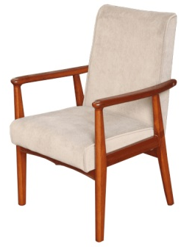
 |  |  | 41 | 常规 | 中背、带扶手。  椅架：采用楸木实木椅架（可根据客户要求选择西南桦木实木椅架），榫卯结构，木材含水率8%-12%。  表层：椅座、背采用采用意大利“卡森”优质一级牛皮覆面。  泡棉：内衬“锦圣”高回弹PU泡棉，座密度48kg/m3，背密度48kg/m3，回弹性41%。  功能：椅背半软包。椅架有起线造型。  油漆：台湾“大宝”优质环保水性漆涂饰，硬度≥2H。配优质尼龙脚垫。  工艺：包覆衔接严密，机缝线间隙均匀、线条流畅、转角顺畅、造型自然；使用无苯胶粘剂粘接泡棉，外层优质蓬松棉。  先进性：1、椅架及弯曲木板根据人体工程学原理设计，抗疲劳，坐感舒适。2、泡绵表面涂有防止老化变形的保护膜。 | 790 | 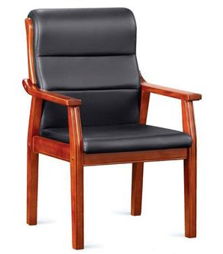
 |  | 会议椅A | 42 | 常规 | 中背、带扶手。  表层：采用意大利“卡森”优质一级牛皮覆面。  泡棉：内衬“锦圣”优质环保高回弹PU泡棉，座密度48Kg/m3、背密度48Kg/m3，回弹性41%。  扶手：PP扶手。  功能：倾仰、升降、锁定机构。  气压棒：配韩国“三弘”优质气压棒，行程≥60mm，最低座面高≤440mm。  五星脚：优质铝合金五星脚；美国“杜邦”优质PU脚轮。  工艺：包覆衔接严密，机缝线间隙均匀、线条流畅、转角顺畅、造型自然；使用无苯胶粘剂粘接泡棉，外层优质蓬松棉。  先进性：1、椅架及弯曲木板根据人体工程学原理设计，抗疲劳，坐感舒适。2、泡绵表面涂有防止老化变形的保护膜。 | 770 | 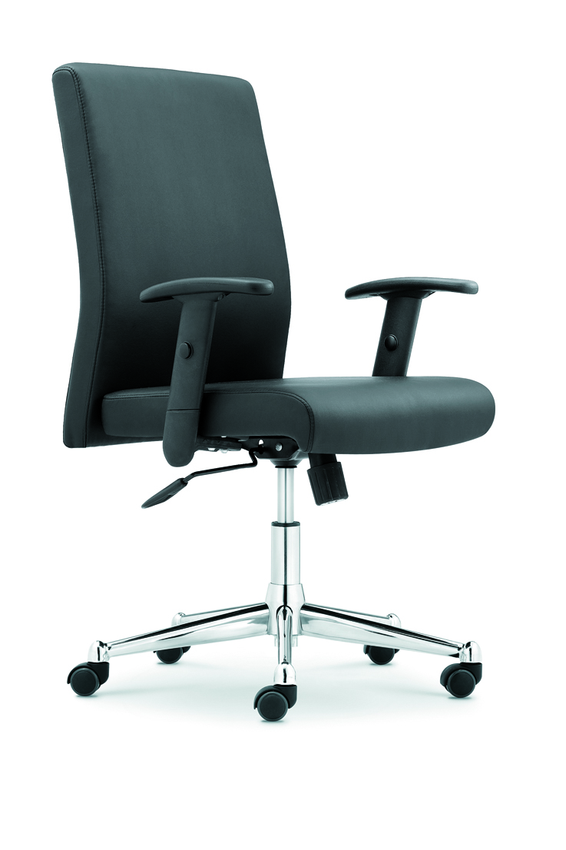
 |  | 会议椅B | 43 | 常规 | 中背，带扶手。  椅架：采用楸木实木椅架（可根据客户要求选择西南桦木实木椅架），榫卯结构，木材含水率8%-12%。  表层：椅座、背采用采用意大利“卡森”优质一级牛皮覆面。  泡棉：内衬“锦圣”高回弹PU泡棉，座密度48kg/m3，背密度48kg/m3，回弹性41%。  功能：椅背半软包。  油漆：台湾“大宝”优质环保水性漆涂饰，硬度≥2H。配优质尼龙脚垫。  工艺：包覆衔接严密，机缝线间隙均匀、线条流畅、转角顺畅、造型自然；使用无苯胶粘剂粘接泡棉，外层优质蓬松棉。  先进性：1、椅架及弯曲木板根据人体工程学原理设计，抗疲劳，坐感舒适。2、泡绵表面涂有防止老化变形的保护膜。 | 720 | 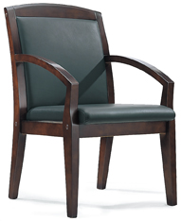
 |  | 会议椅C | 44 | 常规 | 中背，带扶手。  椅架：采用楸木实木椅架（可根据客户要求选择西南桦木实木椅架），榫卯结构，木材含水率8%-12%。  表层：椅座、背采用台湾“颐达”优质麻绒面料覆面，具有抗静电、阻燃、耐磨损、不起球、易清洁性能。  泡棉：内衬“锦圣”高回弹PU泡棉，座密度48kg/m3，背密度48kg/m3，回弹性41%。  功能：椅背半软包。  油漆：台湾“大宝”优质环保水性漆涂饰，硬度≥2H。配优质尼龙脚垫。  工艺：包覆衔接严密，机缝线间隙均匀、线条流畅、转角顺畅、造型自然；使用无苯胶粘剂粘接泡棉，外层优质蓬松棉。  先进性：1、椅架及弯曲木板根据人体工程学原理设计，抗疲劳，坐感舒适。2、泡绵表面涂有防止老化变形的保护膜。 | 650 | 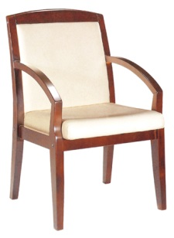
 |  | 会议椅D | 45 | 常规 | 中背，无扶手。  椅架：采用楸木实木椅架（可根据客户要求选择西南桦木实木椅架），四腿、四望、两枨，榫卯结构，木材含水率8%-12%，椅座、椅背为实木。  油漆：台湾“大宝”优质环保水性漆涂饰，硬度≥2H。配优质尼龙脚垫。  工艺：油漆采用五底三面工艺；油漆表面耐划痕、耐高温、耐酸碱，表面平整，无明显颗粒、渣点，颜色均匀，硬度高，耐磨性强，能长久保持漆面效果。  先进性：椅架及弯曲木板根据人体工程学原理设计，抗疲劳，坐感舒适。 | 550 | 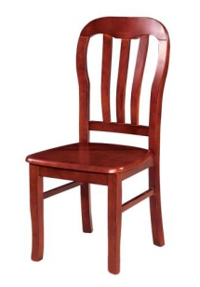
 |  | 折叠椅 | 46 | 常规 | 椅架：上海“宝钢”优质钢管折叠椅架，壁厚≥1.2mm，表面“阿克苏诺贝尔”喷塑；配优质套脚。  表层：椅座、椅背采用意大利“卡森”优质PU革覆面。  泡棉：内衬“锦圣”高回弹PU泡棉。  衬板：衬板采用“同利木业”E1级优质环保多层板。  工艺：包覆衔接严密，机缝线间隙均匀、线条流畅、转角顺畅、造型自然；使用无苯胶粘剂粘接泡棉，外层优质蓬松棉。  先进性：1、椅架及弯曲木板根据人体工程学原理设计，抗疲劳，坐感舒适。2、泡绵表面涂有防止老化变形的保护膜。 | 220 | 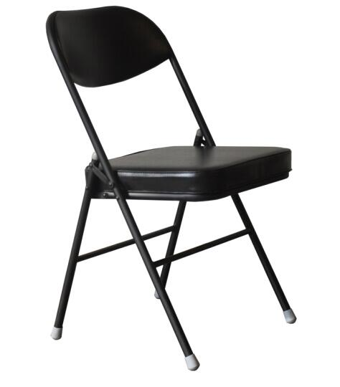
休息室（寝室）家具 | 床类 | 单人床 | 47 | 1200*2000*1100（床屏） | 基材：床屏采用实木框架榫卯结构。床屏芯板采用“锦圣”E1级优质中密度纤维板，美国“大西洋”0.6mm厚胡桃木皮饰面（可根据客户要求选择樱桃木皮饰面），所有油饰部分均采用台湾“大宝”优质环保水性漆，硬度≥2H。  结构配置：板式床箱，床板下设实木床带，不少于5根，木材含水率8%-12%。床箱、床板采用松木板，2mm厚PVC封边。床箱下面钉尼龙脚垫。配弹簧软床垫（厚度≥200mm）。  五金件：优质德国“海福乐”名牌五金配件。  工艺：1、所有人造板件双饰面、封四边、隐蔽部位均封闭处理；2、板材切口整齐，无崩茬，尺寸精确到0.5mm；3、油漆采用五底三面工艺；油漆表面耐划痕、耐高温、耐酸碱，表面平整，无明显颗粒、渣点，颜色均匀，硬度高，耐磨性强，能长久保持漆面效果。  先进性：五金件连接，板内预埋尼龙螺母的方式，确保使用寿命更长。 | 3100 | 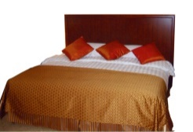
 | 柜类 | 床头柜 | 48 | 500*400*550 | 基材：柜面选用“大亚”E1级优质环保中密度纤维板，本次检验甲醛释放量0.024mg/m³；其他部位选用“大亚”E1级优质环保中密度纤维板，本次检验甲醛释放量0.024mg/m³。  饰面材料：双面贴一级美国“大西洋”天然胡桃木木皮（可根据客户要求选择樱桃木皮等），木皮厚度≥0.6mm，纹理自然，颜色一致，美观大方。  封边：柜面使用楸木封边（可根据客户要求选择西南桦木封边等），≥6mm厚实木封边，木材含水率8%—12%；走线孔内缘做封闭处理。  油漆：台湾“大宝”优质环保水性漆涂饰，硬度≥2H。  胶粘剂：采用“华表”优质环保胶粘剂。  五金件：采用德国“海福乐”优质五金配件、阻尼铰链、三节静音滑轨，优质金属调节脚。  结构性能描述：两抽屉。  工艺：1、所有人造板件双饰面、封四边、隐蔽部位均封闭处理；2、板材切口整齐，无崩茬，尺寸精确到0.5mm；3、油漆采用五底三面工艺；油漆表面耐划痕、耐高温、耐酸碱，表面平整，无明显颗粒、渣点，颜色均匀，硬度高，耐磨性强，能长久保持漆面效果。  先进性：五金件连接，板内预埋尼龙螺母的方式，确保使用寿命更长。 | 680 | 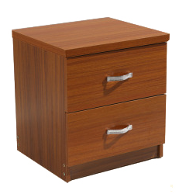
餐厅家具 | 桌类 | 圆餐桌 | 49 | 直径2000*760 | 基材：桌面基材采用“大亚”E1级优质环保中密度纤维板，美国“大西洋”0.6mm厚楸木木皮饰面，桌面板≥6mm厚实木封边。  桌架：桌架采用硬杂木，榫卯结构，木材含水率8%-12%。  油漆：采用台湾“大宝”优质环保水性漆涂饰，硬度≥2H。  功能：配φ1300mm一体式钢化玻璃转盘。  五金件：采用德国“海福乐”优质五金配件，优质尼龙脚垫。  工艺：1、所有人造板件双饰面、封四边、隐蔽部位均封闭处理；2、板材切口整齐，无崩茬，尺寸精确到0.5mm；3、油漆采用五底三面工艺；油漆表面耐划痕、耐高温、耐酸碱，表面平整，无明显颗粒、渣点，颜色均匀，硬度高，耐磨性强，能长久保持漆面效果。  先进性：五金件连接，板内预埋尼龙螺母的方式，确保使用寿命更长。 | 4580 | 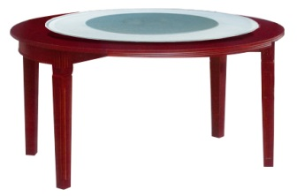
 |  | 餐桌 | 50 | 1400*800*760 | 基材：整体采用硬杂木制作，桌架四腿、四望，榫卯结构，木材含水率8%-12%。  油漆：采用台湾“大宝”优质环保水性漆涂饰，硬度≥2H。  五金件：采用德国“海福乐”优质五金配件，优质尼龙脚垫。  工艺：油漆采用五底三面工艺；油漆表面耐划痕、耐高温、耐酸碱，表面平整，无明显颗粒、渣点，颜色均匀，硬度高，耐磨性强，能长久保持漆面效果。  先进性：五金件连接，板内预埋尼龙螺母的方式，确保使用寿命更长。 | 2200 | 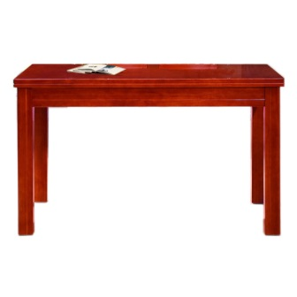
 | 椅类 | 餐椅A | 51 | 常规 | 中背，有扶手。  椅架：采用楸木实木椅架（可根据客户要求选择西南桦木实木椅架），榫卯结构，木材含水率8%-12%。  表层：椅座、背采用台湾“颐达”优质麻绒面料覆面，具有抗静电、阻燃、耐磨损、不起球、易清洁性能。  泡棉：内衬“锦圣”高回弹PU泡棉，座密度48kg/m3，背密度48kg/m3，，回弹性41%.  油漆：台湾“大宝”优质环保水性漆涂饰，硬度≥2H。配优质尼龙脚垫。  工艺：包覆衔接严密，机缝线间隙均匀、线条流畅、转角顺畅、造型自然；使用无苯胶粘剂粘接泡棉，外层优质蓬松棉。  先进性：1、椅架及弯曲木板根据人体工程学原理设计，抗疲劳，坐感舒适。2、泡绵表面涂有防止老化变形的保护膜。 | 780 | 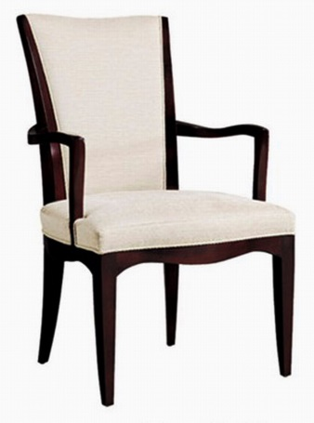
 |  | 餐椅B | 52 | 常规 | 中背，无扶手。  椅架：采用楸木实木椅架（可根据客户要求选择西南桦木实木椅架），四腿、四望、两枨，榫卯结构，木材含水率8%-12%，椅座、椅背为实木。  油漆：台湾“大宝”优质环保水性漆涂饰，硬度≥2H。配优质尼龙脚垫。  工艺：包覆衔接严密，机缝线间隙均匀、线条流畅、转角顺畅、造型自然；使用无苯胶粘剂粘接泡棉，外层优质蓬松棉。  先进性：1、椅架及弯曲木板根据人体工程学原理设计，抗疲劳，坐感舒适。2、泡绵表面涂有防止老化变形的保护膜。 | 680 | 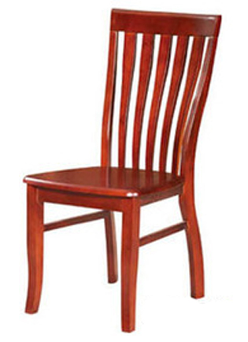
礼堂(教室)家具 | 桌类 | 讲桌 | 53 | 1000*520*1200 | 基材：桌面选用“大亚”E1级优质环保中密度纤维板，本次检验甲醛释放量0.024mg/m³；其他部位选用“大亚”E1级优质环保中密度纤维板，本次检验甲醛释放量0.024mg/m³。  饰面材料：双面贴一级美国“大西洋”天然胡桃木木皮（可根据客户要求选择樱桃木皮等），木皮厚度≥0.6mm，纹理自然，颜色一致，美观大方。  封边：桌面使用楸木封边（可根据客户要求选择西南桦木封边等），≥6mm厚实木封边，木材含水率8%—12%；走线孔内缘做封闭处理。  油漆：台湾“大宝”优质环保水性漆涂饰，硬度≥2H。  胶粘剂：采用“华表”优质环保胶粘剂。  五金件：采用德国“海福乐”优质五金配件、阻尼铰链、三节静音滑轨，优质尼龙脚垫。  结构性能描述：配抽屉及柜门，有走线功能。  工艺：1、所有人造板件双饰面、封四边、走线孔内缘及隐蔽部位全部做封闭处理；2、板材切口整齐，无崩茬，尺寸精确到0.5mm；3、油漆采用五底三面工艺；油漆表面耐划痕、耐高温、耐酸碱，表面平整，无明显颗粒、渣点，颜色均匀，硬度高，耐磨性强，能长久保持漆面效果。  先进性：五金件连接，板内预埋尼龙螺母的方式，确保使用寿命更长。 | 2200 | 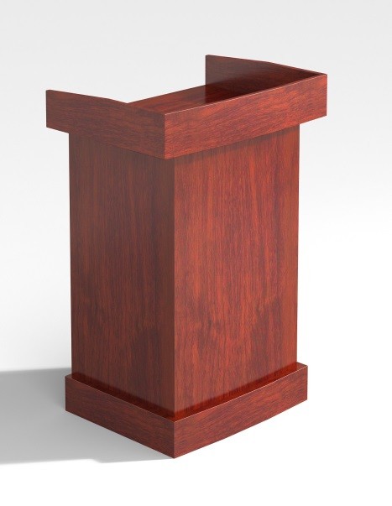
 |  | 条桌 | 54 | 1400*500*760 | 基材：桌面选用“大亚”E1级优质环保中密度纤维板，本次检验甲醛释放量0.024mg/m³；其他部位选用“大亚”E1级优质环保中密度纤维板，本次检验甲醛释放量0.024mg/m³。  饰面材料：双面贴一级美国“大西洋”天然胡桃木木皮（可根据客户要求选择樱桃木皮等），木皮厚度≥0.6mm，纹理自然，颜色一致，美观大方。  封边：桌面使用楸木封边（可根据客户要求选择西南桦木封边等），≥6mm厚实木封边，木材含水率8%—12%；走线孔内缘做封闭处理。  油漆：台湾“大宝”优质环保水性漆涂饰，硬度≥2H。  胶粘剂：采用“华表”优质环保胶粘剂。  结构性能描述：有前挡板，带斗，桌面有挡笔沿。  五金件：采用德国“海福乐”优质五金配件，优质尼龙脚垫。  工艺：1、所有人造板件双饰面、封四边、走线孔内缘及隐蔽部位全部做封闭处理；2、板材切口整齐，无崩茬，尺寸精确到0.5mm；3、油漆采用五底三面工艺；油漆表面耐划痕、耐高温、耐酸碱，表面平整，无明显颗粒、渣点，颜色均匀，硬度高，耐磨性强，能长久保持漆面效果。  先进性：五金件连接，板内预埋尼龙螺母的方式，确保使用寿命更长。 | 1520 | 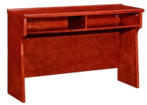
以下为含铝制产品：
办公室家具 | 桌类 | 办公桌（有副台） | 55 | 主台2200*1100*760  副台1400*550*660 | 办公桌构成：主台、副台、三屉活动推柜。  基材：台面选用吉林森工“露水河”E1级优质环保三聚氰胺饰面刨花板。  封边：优质“创兴”2mm厚PVC封边。  桌腿：优质铝合金桌腿，阳极氧化/静电喷塑处理。  五金件：采用德国“海福乐”优质五金配件、三节静音滑轨、阻尼铰链、“BMB”锁具，优质金属调节脚。  结构性能描述：主、副台带合理走线功能；三屉活动推柜（配连杆锁）下屉下设前置导向轮；副台可移动，下设柜门及抽屉，门内设搁板，柜门配德国“BMB”优质锁具。  工艺：1、人造板全部双饰面、封四边、走线孔内缘及隐蔽部位全部封闭处理。2、板材切口整齐，无崩茬，尺寸精确到0.5mm。  先进性：五金件连接，板内预埋尼龙螺母的方式，确保使用寿命更长。 | 2980 | 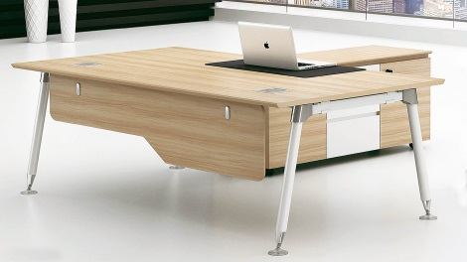
 |  |  | 56 | 主台2000*1000*760  副台1200*500*660 | 办公桌构成：主台、副台、三屉活动推柜。  基材：台面选用吉林森工“露水河”E1级优质环保三聚氰胺饰面刨花板。  封边：优质“创兴”2mm厚PVC封边。  桌腿：优质铝合金桌腿，阳极氧化/静电喷塑处理。  五金件：采用德国“海福乐”优质五金配件、三节静音滑轨、阻尼铰链、“BMB”锁具，优质金属调节脚。  结构性能描述：主、副台带合理走线功能；三屉活动推柜（配连杆锁）下屉下设前置导向轮；副台可移动，下设柜门及抽屉，门内设搁板，柜门配德国“BMB”优质锁具。  工艺：1、人造板全部双饰面、封四边、走线孔内缘及隐蔽部位全部封闭处理。2、板材切口整齐，无崩茬，尺寸精确到0.5mm。  先进性：五金件连接，板内预埋尼龙螺母的方式，确保使用寿命更长。 | 2260 | 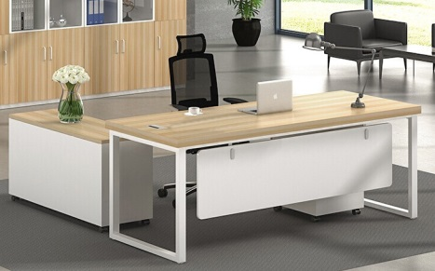
 |  |  | 57 | 主台1800*1000*760  副台1200*500*660 | 办公桌构成：主台、副台、三屉活动推柜。  基材：台面选用吉林森工“露水河”E1级优质环保三聚氰胺饰面刨花板。  封边：优质“创兴”2mm厚PVC封边。  桌腿：优质铝合金桌腿，阳极氧化/静电喷塑处理。  五金件：采用德国“海福乐”优质五金配件、三节静音滑轨、阻尼铰链、“BMB”锁具，优质金属调节脚。  结构性能描述：主、副台带合理走线功能；三屉活动推柜（配连杆锁）下屉下设前置导向轮；副台可移动，下设柜门及抽屉，门内设搁板，柜门配德国“BMB”优质锁具。  工艺：1、人造板全部双饰面、封四边、走线孔内缘及隐蔽部位全部封闭处理。2、板材切口整齐，无崩茬，尺寸精确到0.5mm。  先进性：五金件连接，板内预埋尼龙螺母的方式，确保使用寿命更长。 | 2100 | 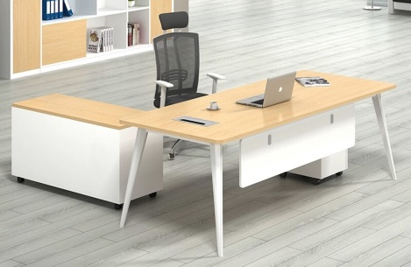
 |  |  | 58 | 主台1600*800*760  副台1200*400*660 | 办公桌构成：主台、副台、三屉活动推柜。  基材：台面选用吉林森工“露水河”E1级优质环保三聚氰胺饰面刨花板。  封边：优质“创兴”2mm厚PVC封边。  桌腿：优质铝合金桌腿，阳极氧化/静电喷塑处理。  五金件：采用德国“海福乐”优质五金配件、三节静音滑轨、阻尼铰链、“BMB”锁具，优质金属调节脚。  结构性能描述：主、副台带合理走线功能；三屉活动推柜（配连杆锁）下屉下设前置导向轮；副台可移动，下设柜门及抽屉，门内设搁板，柜门配德国“BMB”优质锁具。  工艺：1、人造板全部双饰面、封四边、走线孔内缘及隐蔽部位全部封闭处理。2、板材切口整齐，无崩茬，尺寸精确到0.5mm。  先进性：五金件连接，板内预埋尼龙螺母的方式，确保使用寿命更长。 | 1890 | 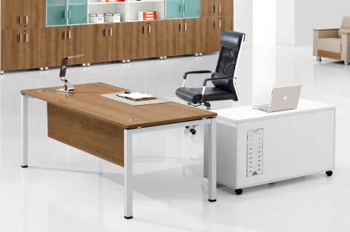
 |  | 办公桌（无副台） | 59 | 1600*800*760 | 基材：台面选用吉林森工“露水河”E1级优质环保三聚氰胺饰面刨花板。  封边：优质“创兴”2mm厚PVC封边。  桌腿：优质铝合金桌腿，阳极氧化/静电喷塑处理。  五金件：采用德国“海福乐”优质五金配件、三节静音滑轨、阻尼铰链、“BMB”锁具，优质金属调节脚。  结构性能描述：一侧为铝合金桌腿，另一侧为三屉固定柜。带合理走线功能。  工艺：1、人造板全部双饰面、封四边、走线孔内缘及隐蔽部位全部封闭处理。2、板材切口整齐，无崩茬，尺寸精确到0.5mm。  先进性：五金件连接，板内预埋尼龙螺母的方式，确保使用寿命更长。 | 1350 | 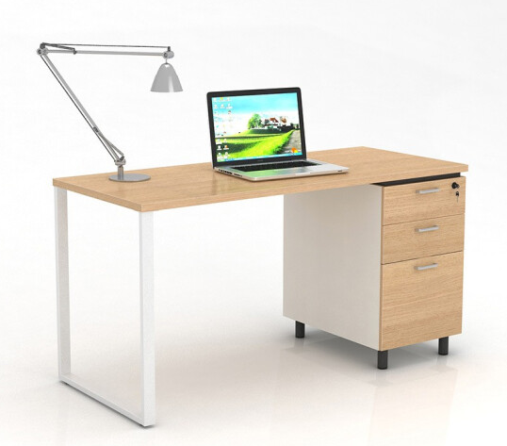
会议室家具 | 桌类 | 会议桌 | 60 | 1延米 | 基材：台面选用吉林森工“露水河”E1级优质环保三聚氰胺饰面刨花板  封边：优质“创兴”2mm厚PVC封边。  桌腿：优质铝合金桌腿，阳极氧化/静电喷塑处理。  五金件：采用德国“海福乐”优质五金配件，优质金属调节脚。  结构性能描述：有多媒体线盒和走线功能。  工艺：1、人造板全部双饰面、封四边、走线孔内缘及隐蔽部位全部封闭处理。2、板材切口整齐，无崩茬，尺寸精确到0.5mm。  先进性：五金件连接，板内预埋尼龙螺母的方式，确保使用寿命更长。 | 1200 | 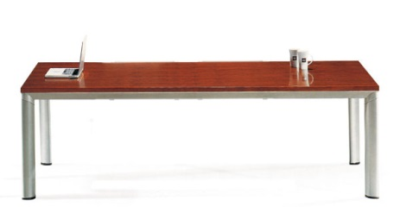
 | 椅子类 | 椅子A | 61 | 常规 | 低背，有扶手。  椅架：优质铝合金椅架，表面阳极氧化/静电喷塑处理。  表层：椅座、背板采用意大利“卡森”优质PU革覆面（可根据客户要求选择台湾“颐达”优质麻绒面料覆面）。  泡棉：内衬“锦圣”高回弹PU泡棉。  配置：配优质PU套脚。  工艺：包覆衔接严密，机缝线间隙均匀、线条流畅、转角顺畅、造型自然；使用无苯胶粘剂粘接泡棉，外层优质蓬松棉。  先进性：1、椅架及弯曲木板根据人体工程学原理设计，抗疲劳，坐感舒适。2、泡绵表面涂有防止老化变形的保护膜。 | 620 | 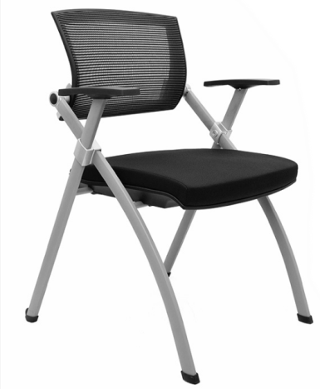
 |  | 椅子B | 62 | 常规 | 低背，有扶手。  椅架：优质铝合金椅架，表面阳极氧化/静电喷塑处理。  表层：椅座、背板采用意大利“卡森”优质PU革覆面（可根据客户要求选择台湾“颐达”优质麻绒面料覆面。  泡棉：内衬“锦圣”高回弹PU泡棉。  配置：椅座可翻转，配优质PP可翻转手写板，后腿带小轮子，可摞放。  工艺：包覆衔接严密，机缝线间隙均匀、线条流畅、转角顺畅、造型自然；使用无苯胶粘剂粘接泡棉，外层优质蓬松棉。  先进性：1、椅架及弯曲木板根据人体工程学原理设计，抗疲劳，坐感舒适。2、泡绵表面涂有防止老化变形的保护膜。 | 650 | 